**SALINCAK OTURAĞI KORKULUĞU**

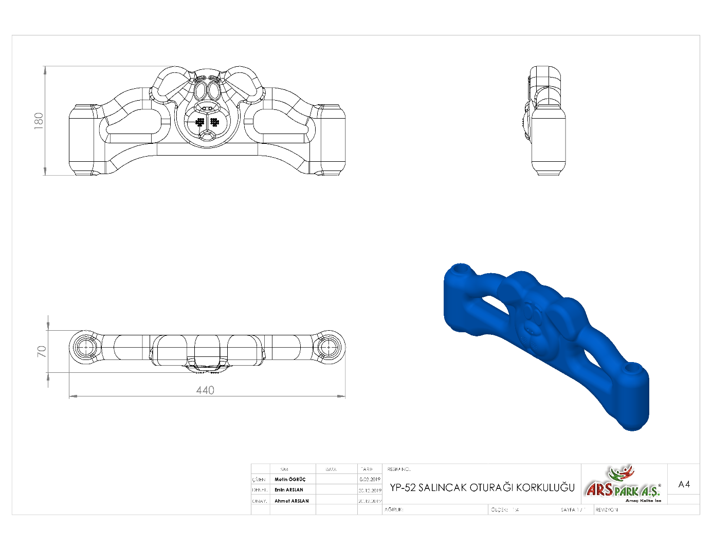

Salıncak oturağı korkuluğu 70 x 440 x 180 mm ölçülerinde polietilen malzemeden minimum 500 g ağırlığında plastik şişirme yöntemiyle çocukların ilgisini çekecek renklerde üretilecektir. Korkuluk üzerinde kullanıcının tutunması için standarda uygun açıklıklar bulunacak olup, sivri kenar ve köşeler yuvarlatılacaktır. Korkuluk üzerinde ilgi çekici figürler bulunacaktır.